







Depuis 1994 les Lions Clubs de la région de ROUEN sont unis pour lutter contre le cancer

en partenariat avec la fondation Charles Nicolle, le CHU et le centre Henri Becquerel

Cette action, gérée et réalisée uniquement par des bénévoles rassemble chaque année plus de 200 personnes qui cueillent 100.000 tulipes, les mettent en bouquets et collectent des dons sur le champ, dans les centres commerciaux régionaux et dans les entreprises locales

Chaque euro ainsi collecté est affecté à un programme parfaitement ciblé en partenariat avec la Fondation Charles Nicolle au profit du CHU de Rouen ou du centre Henri Becquerel.

En près de 30 ans 500.000 € mis au service de la lutte contre le cancer, pour la recherche, pour les soins ou pour aider les patients à vaincre leur maladie.

Les Lions Clubs sont fiers d’apporter leur contribution à cette œuvre d’utilité publique et vous propose d’en être les **partenaires,** comment ?

**Vous êtes commerçant ou libéral**

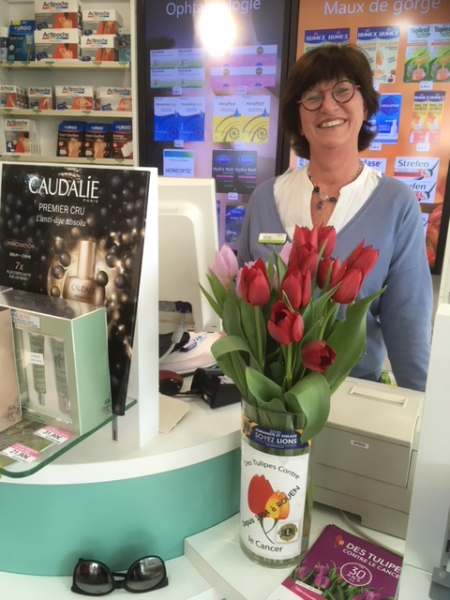

En souscrivant un **contrat de fleurissement** pour votre établissement   
Nous vous livrons un bouquet de 20 tulipes par semaine durant toute la durée de la campagne et met à votre disposition un vase décoré ainsi que de la documentation.  
70 € pour le premier contrat, 60 € pour les suivants pour la durée de la campagne

**Vous êtes une entreprise**

* En souscrivant un **contrat de fleurissement** pour votre établissement   
  Même procédure que pour un commerçant
* En organisant une demi-journée de collecte de don dans votre établissement.   
  Un bénévole vient dans votre établissement pendant quelques heures et propose des bouquets à votre personnel. Un message personnalisé, diffusable sur votre messagerie interne, vous est fourni au préalable.
* En organisant vous-même une prise de commande auprès de vos salariés.  
  Un membre de votre personnel collecte les demandes, avertit le responsable du Lions club et collecte les règlements ; la livraison est faite par un bénévole au lieu et au jour de votre choix

**Vous êtes un particulier**

* En venant cueillir vos tulipes sur notre champ : Rue Georges Charpak – St Jean du Cardonnay
* En souscrivant un **contrat de fleurissement** pour votre domicile ou pour faire un cadeau

Nous contacter : [contact@tulipesrouen.fr](mailto:contact@tulipesrouen.fr)

Pour en savoir plus : <http://tulipesrouen.fr>